Приложение
к письму Департамента образования
и молодежной политики ХМАО – Югры
от 13.02.2013 № 10-1209

Методические рекомендации по формированию универсальной безбарьерной среды в образовательных учреждениях

Введение

Одним из приоритетов социальной политики Российской Федерации в области социальной защиты инвалидов в соответствии с общепризнанными принципами и нормами международного права является реализация комплекса мер, направленных на создание инвалидам равных с другими гражданами возможностей для участия в жизни общества, в том числе равное право на получение всех необходимых социальных услуг для удовлетворения своих нужд в различных сферах жизнедеятельности.
Правительство Российской Федерации, органы исполнительной власти субъектов Российской Федерации, органы местного самоуправления и организации независимо от организационно-правовых форм (согласно статье 15 Федерального закона «О социальной защите инвалидов в Российской Федерации») создают условия инвалидам для беспрепятственного доступа к объектам социальной инфраструктуры.
Анализируя созданные условия для детей-инвалидов в системе образования, В.В. Путин ставит следующие задачи: «Уже к 2016 году количество школ, в которых создана безбарьерная среда, должно вырасти более чем в 8 раз – с 1,2 тыс. сегодня до 10 тыс. У нас сегодня доля общеобразовательных учреждений в которых создана универсальная безбарьерная среда составляет всего 2,5%».
В соответствии с Государственной программой Российской Федерации «Доступная среда» на 2011–2015 годы к 2016 году доля общеобразовательных учреждений, в которых создана универсальная безбарьерная среда, позволяющая обеспечить совместное обучение инвалидов и лиц, не имеющих нарушений развития, в общем количестве общеобразовательных учреждений, должна составить не мене 20%.
В рамках государственной программы Российской Федерации «Доступная среда» на 2011-2015 годы» предусмотрено формирование условий беспрепятственного доступа к приоритетным объектам и услугам в приоритетных сферах жизнедеятельности инвалидов и других маломобильных групп населения.
Доступность (безбарьерность) - свойство здания, помещения, места обслуживания, позволяющее беспрепятственно достичь места целевого назначения и воспользоваться услугой
В соответствии с методическим пособием «Методика формирования и обновления карт доступности объектов и услуг», разработанной Министерством здравоохранения и социального развития Российской Федерации, варианты организации доступности объекта могут быть следующие:
«А» | доступность всех зон и помещений - универсальная
«Б» | доступны специально выделенные участки и помещения
«ДУ» | доступность условная: дополнительная помощь сотрудника, услуги на дому, дистанционно
«ВНД» | не организована доступность

Таким образом, универсальной безбарьерной средой следует считать такую среду, которая обеспечивает получение образовательной услуги в учреждениях образования всем маломобильным категориям детей-инвалидов (с нарушениями зрения, слуха, опорно-двигательного аппарата), предусматривает устройство общих универсальных путей движения и приспособления для нужд лиц с нарушением здоровья, специальных мест обслуживания.
В рамках данной темы адаптация (приспособление к новым условиям) понимается как приспособление среды жизнедеятельности, зданий и сооружений с учетом потребностей инвалидов и маломобильных групп населения (создание условий доступности, безопасности, комфортности и информативности) посредством технических и организационных решений.

Общие положения

Одним из приоритетных направлений государственной политики должно стать создание условий для предоставления детям-инвалидам с учетом особенностей их психофизического развития равного доступа к качественному образованию в общеобразовательных и других образовательных учреждениях, реализующих образовательные программы общего образования (далее - обычные образовательные учреждения), с учетом заключений психолого-медико-педагогических комиссий. Деятельность специализированных образовательных учреждений, обучающих детей с ограниченными возможностями здоровья, на основании заключения психолого-медико-педагогических комиссий, будет сконцентрирована на контингенте детей, требующих с учетом состояния их здоровья условий, не реализуемых в обычных образовательных учреждениях.
Организация обучения детей-инвалидов в обычных образовательных учреждениях преимущественно по месту жительства позволяет избежать их помещения на длительный срок в интернатные учреждения, создать условия для проживания и воспитания детей в семье и обеспечить их постоянное общение со сверстниками, что способствует формированию толерантного отношения граждан к проблемам инвалидов, эффективному решению проблем их социальной адаптации и интеграции с обществом.
Необходимым условием реализации указанного направления является создание в обычном образовательном учреждении универсальной безбарьерной среды, позволяющей обеспечить полноценную интеграцию детей-инвалидов.
По данным, представленным субъектами Российской Федерации, на начало 2009/10 учебного года необходимые условия для беспрепятственного доступа инвалидов в соответствии с требованиями статьи 15 Федерального закона "О социальной защите инвалидов в Российской Федерации" созданы в 3892 региональных и муниципальных образовательных учреждениях, в том числе в 1226 обычных образовательных учреждениях, что составляет 2,5 процента общего количества региональных и муниципальных обычных образовательных учреждений.
По статистическим данным муниципальных органов, осуществляющих управление в сфере образования, в Ханты-Мансийском автономном округе – Югре количество детей с различными нарушениями развития школьного возраста составляет 4490 человек, в т.ч. 1999 детей-инвалидов (из которых 774 чел. обучается на дому), и 2 281ребенок с ограниченными возможностями здоровья (из которых 487 чел. обучается на дому).
Количество детей с различными нарушениями развития, которым в соответствии с заключениями психолого-медико-педагогических комиссий рекомендовано получение психолого-педагогических услуг в учреждениях социального обслуживания, составляет 330 человек.
В рамках интеграции детей-инвалидов в общеобразовательных учреждениях созданы специальные (коррекционные) классы, в которых обучается 109 детей – инвалидов и 1017 детей с ограниченными возможностями здоровья.
В обычных классах 365 общеобразовательных учреждений округа обучается 1244 ребенка-инвалида и 1069 детей с ограниченными возможностями здоровья, в.т.ч. 4 глухих ребенка, 26 слабослышащих и позднооглохших, 1-незрячий, 65 слабовидящих и поздноослепших, 42 ребенка с тяжелой патологией речи, 100 детей с нарушениями опорно-двигательного аппарата, 590 детей с задержкой психического развития, 241 ребенок с умственной отсталостью.
Действующее федеральное законодательство (Федеральный закон от 24 ноября 1995 г. № 181-ФЗ «О социальной защите инвалидов в Российской Федерации»; «Градостроительный кодекс Российской Федерации» от 29 декабря 2004 года; «Кодекс Российской Федерации об административных правонарушениях» от 30 декабря 2001 года № 1954-ФЗ) устанавливает обязательства Правительства Российской Федерации, органов исполнительной власти субъектов Российской Федерации, органы местного самоуправления, организаций независимо от организационно-правовых форм по созданию условий для беспрепятственного доступа инвалидов к информации и объектам социальной инфраструктуры, беспрепятственного пользования транспортом, средствами связи и информации, а также ответственность за уклонение от исполнения требований к созданию этих условий.
Федеральными органами исполнительной власти в соответствии со сферами ведения, органами исполнительной власти субъектов Российской Федерации в пределах утвержденных лимитов бюджетных обязательств, в том числе в рамках ведомственных и целевых программ, а также организациями независимо от организационно-правовой формы в отношении объектов, находящихся в их собственности, за счет собственных средств, в соответствии с законодательством Российской Федерации осуществляется реализация комплекса мероприятий, в т.ч. и в сфере образования:
- приведение состояния зданий и сооружений в соответствие с требованиями строительных норм и правил по обеспечению их доступности для инвалидов и других маломобильных групп населения;
- приспособление входных групп, лестниц, пандусных съездов, путей движения внутри зданий, зон оказания услуг, санитарно-гигиенических помещений и прилегающих территорий;
- оборудование зданий и сооружений лифтами и подъемными устройствами с системой голосового оповещения и пространственно-рельефными указателями;
- оснащение зданий и сооружений системами противопожарной сигнализации и оповещения с дублирующими световыми устройствами, информационными табло с тактильной (пространственно-рельефной) информацией и др.;
- комплектование библиотек специальными адаптивно-техническими средствами для инвалидов («говорящими книгами» на флеш-картах и специальными аппаратами для их воспроизведения);
- адаптация официальных сайтов органов государственной власти в сети Интернет с учетом потребностей инвалидов по зрению;
- оснащение специальным оборудованием зданий государственных органов и органов местного самоуправления для удобства и комфорта инвалидов мест оказания государственных и муниципальных услуг;
- обеспечение доступа инвалидов и других маломобильных групп населения к электронным государственным услугам посредством сети Интернет с учетом технических возможностей;
- производство и (или) распространение и тиражирование социально значимой продукции электронных средств массовой информации, создание и поддержание в сети Интернет сайтов, имеющих социальное или образовательное значение;
- выпуск периодических печатных изданий для инвалидов, в том числе для инвалидов по зрению.
В соответствии с постановлением Правительства ХМАО - Югры от 23.12.2011 № 507-п (ред. от 20.10.2012) "О целевой программе Ханты-Мансийского автономного округа - Югры "Доступная среда" на 2012 - 2015 годы" (далее – целевая программа) основными мероприятиями целевой программы для образовательных учреждений являются:
- обследование объектов социальной инфраструктуры автономного округа с целью объективной оценки состояния доступности, выявления существующих ограничений и барьеров для инвалидов и маломобильных групп населения, паспортизации объектов, рабработки мер по поэтапному устранению существующих ограничений и барьеров;
- проведение комплекса мероприятий по дооборудованию, адаптации объектов социальной сферы посредством сооружения, как внутри зданий, так и снаружи, пандусов, поручней, входных групп, лифтов, обустройства территорий, подъездных путей, санитарных узлов, ванных комнат, установки специального оборудования и приспособлений;
- оснащение учреждений современным специальным, в том числе реабилитационным, учебным, компьютерным оборудованием для обеспечения доступности учреждений, организации реабилитации инвалидов по зрению, слуху, с нарушением функций опорно-двигательного аппарата;
- оснащение образовательных учреждений современным специальным, в том числе реабилитационным, учебным, компьютерным оборудованием для создания универсальной безбарьерной среды, позволяющей обеспечить полноценную интеграцию детей-инвалидов с обществом;
- приобретение комплектов специализированной учебной мебели для детей-инвалидов с нарушением опорно-двигательного аппарата.
Основные требования в сфере создания безбарьерной среды для лиц с инвалидностью регламентируются следующими нормативными документами:
- Постановление Госстроя России и Минтруда России "Порядок реализации требований доступности для инвалидов к объектам социальной инфраструктуры" от 25.05.1998 г.
- Федеральный закон «О социальной защите инвалидов в РФ»;
- Федеральный закон «О техническом регулировании»;
- СНиП 35-01-2001 «Доступность зданий и сооружений для маломобильных групп населения»;
- СП 35-101-2001 «Проектирование зданий и сооружений с учетом доступности для маломобильных групп населения Общие положения»;
- СП 35-103-2001 «Общественные здания и сооружения, доступные маломобильным посетителям»;
- СП 35-104-2001 «Здания и помещения с местами труда для инвалидов».
- ГОСТ Р 50916-96 «Восьмибитный код обмена и обработки информации для восьмиточечного представления символов в системе Брайля»;
- ГОСТ Р 50917-96 «Устройства, печатающие шрифтом Брайля. Общие технические условия»;
- ГОСТ Р 50918-96 «Устройства отображения информации по системе шрифта Брайля. Общие технические условия»;
- ГОСТ Р 51024-97 с изменением № 1. «Аппараты слуховые электронные реабилитационные. Общие технические условия»;
- ГОСТ Р 51075-97 «Аппаратура телевизионная увеличивающая реабилитационная. Общие технические условия»;
- ГОСТ Р 51077-97 «Восьмибитный код обмена и обработки информации для шеститочечного представления символов в системе Брайля»;
- ГОСТ Р 51264 – 99 «Средства связи, информатики и сигнализации реабилитационные электронные. Общие технические условия»;
- ГОСТ Р 51646-2000 «Средства телефонной связи реабилитационные для инвалидов по слуху или зрению. Классификация. Основные параметры»;
- ГОСТ Р 51647-2000 «Средства связи и информации реабилитационные. Документы эксплуатационные. Виды и правила выполнения»;
- ГОСТ Р 51648-2000 «Сигналы звуковые и осязательные, дублирующие сигналы светофора, для слепых и слепоглухих людей. Параметры»;
- ГОСТ Р 51671-2000 «Средства связи и информации технические общего пользования, доступные для инвалидов. Классификация. Требования доступности и безопасности»;
- ГОСТ Р 52131-2003 «Средства отображения информации знаковые для инвалидов. Технические требования»;
- ГОСТ Р 52875-2007 ГОСТ Р «Указатели тактильные наземные для инвалидов по зрению. Технические требования»;
- ГОСТ Р МЭК 60118-14-2003 «Аппараты слуховые программируемые. Технические требования к устройствам цифрового интерфейса. Размеры электрических соединителей».
- ГОСТ Р 51260-99 «Тренажеры реабилитационные. Общие технические требования»;
- ГОСТ Р 51645-2000 «Рабочее место для инвалида по зрению типовое специальное компьютерное. Технические требования к оборудованию и производственной среде»;
- ГОСТ Р 52871 – 2007 «Дисплеи для слабовидящих. Требования и характеристики»;
- ГОСТ Р 52872 - 2007 «Интернет-ресурсы. Требования доступности для инвалидов по зрению»;
- ГОСТ Р 52873-2007 ГОСТ Р «Синтезаторы речи для специальных компьютерных рабочих мест для инвалидов по зрению. Технические требования»;
- ГОСТ Р 52874 - 2007 ГОСТ Р «Рабочее место для инвалидов по зрению специальное. Порядок разработки и сопровождения».
- ГОСТ Р 51083-97 «Кресла-коляски. Общие технические условия»;
- ГОСТ Р 51261-99 «Устройства опорные стационарные реабилитационные. Типы и технические требования»;
- ГОСТ Р 51630-2000 «Платформы подъемные с вертикальным и наклонным перемещением для инвалидов. Технические требования доступности»;
- ГОСТ Р 51631-2008 «Лифты пассажирские. Технические требования доступности, включая доступность для инвалидов и других маломобильных групп»;
- ГОСТ Р 51764-2001 «Устройства подъемные транспортные реабилитационные для инвалидов. Общие технические требования».
Органами исполнительной власти субъектов Российской Федерации за счет средств бюджетов субъектов Российской Федерации осуществляется реализация следующих мероприятий:
- определение приоритетных объектов и услуг в приоритетных сферах жизнедеятельности инвалидов и других маломобильных групп, подготовка и проведение паспортизации указанных объектов и услуг. При реализации этого мероприятия будет учитываться мнение общественных организаций инвалидов;
- формирование карт доступности объектов и услуг.

Создание универсальной безбарьерной среды для получения образовательных услуг детьми-инвалидами, относящимися к маломобильной группе населения

Основное количество зданий учреждений образования построены без учета требований создания универсальной безбарьерной среды, поэтому основные мероприятия по организации необходимых условий для маломобильных категорий детей должны быть направлены на реконструкцию действующих зданий образовательных учреждений.
Не во всех зданиях учреждений образования, построенных без учета основных требований безбарьерной среды для лиц с инвалидностью, возможно создать универсальную безбарьерную среду посредством реконструкции, капитального ремонта. Целесообразно включить в план мероприятий по созданию универсальной безбарьной среды прежде всего те здания общеобразовательных учреждений, которые требуют наименьших затрат и подлежат реконструкции. Эти учреждения и будут являться базовыми общеобразовательными учреждениями по созданию универсальной безбарьерной среды.
В соответствии с пунктом 2 Свода правил по проектированию и строительству СП 35-103-2001"Общественные здания и сооружения, доступные маломобильным посетителям" основные требования доступности к зданиям учреждения образования предъявляются:
- к габаритам дверных проемов входов в помещения,
- к организации безбарьерного маршрута (с учетом проезда, разъезда и разворота кресла-коляски), соединяющего вход в учебное помещение,
- безбарьерную зону специальных ученических мест (Приложение, рис. 2.6), - место у доски или кафедры,
- зону у демонстрационных стендов, стеллажей с наглядными пособиями и методическими материалами;
- к специальному (компенсирующему) оборудованию специальных ученических мест; к системам индивидуального вспоможения при передвижении и фиксировании тела при сидении;
- к дополнительному инженерному оборудованию и возможности управления им (естественное и искусственное освещение, воздухообмен, системы информации и связи).
Здания учреждений общего и профессионального образования, доступные для учащихся-инвалидов, должны обеспечивать:
полноценную среду, позволяющую наравне с общим контингентом учащихся получить образование в соответствии с объемом и качеством, определяемыми программами обучения;
возможность максимально полной социальной адаптации без ущемления прав и свобод учащихся-инвалидов в общей среде со здоровыми учащимися;
меры, не нарушающие общие нормативные требования и уровень комфорта здоровых учащихся, а также архитектурное качество здания образовательного учреждения.
Учащиеся-инвалиды могут обучаться в учреждениях общего образования (школы, гимназии, лицеи) и учреждениях профессионального образования (профессионально-технические училища, колледжи, техникумы, высшие учебные заведения, а также учебные центры повышения квалификации), за исключением образовательных учреждений, имеющих ограничения по приему обучаемых со стороны органов образования, здравоохранения или соответствующих ведомств.
Требования доступности для инвалидов распространяются также на Центры профессиональной ориентации и переподготовки.
Общие требования к зданиям учебных заведений:
- Здания образовательных учреждений рекомендуется делать доступными для всех категорий обучаемых с нарушениями здоровья. Исключение составляют специальные реабилитационно-образовательные учреждения, сочетающие обучение с коррекцией и компенсацией недостатков развития по определенному виду заболевания. Доступности должны отвечать все учебные помещения (Приложение, рис. 2.1-2.5)
В общем случае в стандартном классном помещении с параметрами 6 x 9 м достаточно первые столы в ряду у окна и в среднем ряду предусмотреть для учащихся с недостатками зрения и дефектами слуха, а для учащихся, передвигающихся в кресле-коляске, - выделить 1-2 первых стола в ряду у дверного проема. При замене двухместных столов на одноместные уже будут соблюдены требуемые параметры проходов между столами для инвалидов в креслах-колясках, между столами и стеной, проходы к входной двери и доске.
Площадь учебных кабинетов (родного языка, литературы, математики, истории и географии) на 1 учащегося с дефектами слуха и нарушением интеллекта следует принимать не менее 2,5 кв.м; для детей с недостатками зрения и поражением опорно-двигательного аппарата - не менее 3 кв.м. При кабинетах должны предусматриваться лаборантские площадью не менее 1
6 кв.м.
Площади учебных кабинетов информатики, электроники и радиотехники следует принимать из расчета не менее 4,5 кв.м на 1 учащегося с дефектами слуха и нарушением интеллекта и не менее 5 м для детей с поражением опорно-двигательного аппарата. При кабинетах должны предусматриваться лаборантские площадью не менее 18 кв.м.
Для учащихся с легким нарушением психического развития, с сердечно-сосудистой недостаточностью в учебных помещениях, читальных залах библиотек, в зоне приготовления уроков в группе продленного дня рекомендуется предусматривать полузамкнутые рабочие места-кабины (с боковыми бортиками и экранами у стола, высокими спинками сидений, с бортиками-ограждениями по бокам и сзади и т.п.), что создает для этих учащихся более спокойную обстановку, помогает регулировать психологическую дистанцию с окружающими.
В актовых залах образовательных учреждений следует предусматривать места для инвалидов на креслах-колясках из расчета: в зале на 50-150 мест - 3-5 мест; в зале на 150-300 мест - 5-7 мест; в зале на 300-500 мест - 7-10 мест; в зале на 500-800 мест - 10-15 мест.
Места для учащихся-инвалидов с поражением ОДА следует предусматривать на горизонтальных участках пола, в рядах, непосредственно примыкающих к проходам, и в одном уровне с входом в актовый зал. Для учащихся начальных классов, передвигающихся в инвалидных креслах-колясках, места в актовых залах следует предусматривать в первом ряду перед сценой (ареной, подиумом и т.п.).
Часть обычных кресел в зале рекомендуется оборудовать специальными фиксирующими и опорными приспособлениями. Эти кресла из числа остальных следует выделить цветом, а в рядах напротив них поместить соответствующие визуальные указатели.
Зрительские места для детей-инвалидов с дефектами слуха следует связывать с акустической системой зрительного зала. На креслах должны быть оборудованы пункты подключения индивидуальных слуховых аппаратов. Усиление громкости звука должно быть обеспечено с помощью регулятора, установленного в подлокотниках, в спинках кресел или в самих наушниках. Специальные места для хранения наушников могут быть устроены в подлокотниках или спинках кресел.
Для подъема на сцену, кроме лестниц, должен быть предусмотрен стационарный или приставной пандус шириной не менее 0,9 м с уклоном 8% и бортиками по бокам. Лестницы и пандусы должны иметь ограждения с двойными поручнями на высоте 0,5/0,7/0,9 м.
На путях эвакуации зрителей из зала необходимо устраивать вдоль стены опорные поручни-перила на высоте 0,5/0,7/0,9 м от уровня пола. За 1,5 м до дверного проема или поворота коридора фактура поверхности поручня должна меняться.
В фойе перед актовым залом следует предусматривать непроходную зону отдыха и ожидания для учащихся-инвалидов. Дополнительная площадь зоны отдыха - в учреждениях общего образования не менее чем на 3 учащихся (зона на 1 учащегося - 1,2 x 1,8 м); в профессиональных учебных заведениях - на 50% специализированных мест для учащихся-инвалидов в актовом зале.
В читальном зале библиотеки образовательного учреждения не менее 5% читальных мест следует оборудовать с учетом доступа учащихся-инвалидов. С этой целью в читальном зале следует предусматривать обособленные непроходные зоны для размещения специальных мест: для учащихся-инвалидов, передвигающихся в креслах-колясках и использующих иные индивидуальные средства реабилитации при ходьбе, и отдельно - для учащихся с недостатками зрения. Рабочее место для инвалидов по зрению должно иметь дополнительное периметральное освещение, а также дополнительное место для чтеца и предусматривать возможность размещения тифлотехнических средств.
Места в читальном зале для учащихся-инвалидов рекомендуется предусматривать в виде индивидуальных полукабин, изолированных барьерами.
Габариты зоны рабочего места на одного ребенка-инвалида на кресле-коляске составляют не менее 1,8 x 0,9 м. Проход между рабочими столами для свободного проезда и подъезда к столу должен быть не менее 0,9 м, т.е. габариты рабочей зоны вместе с проходом - 1,8 x 1,8 м.
Часть стойки-барьера выдачи книг в абонементе в общеобразовательных учреждениях рекомендуется устраивать высотой не более 0,7 м.
Книги, находящиеся в открытом доступе, и картотеку желательно, по возможности, располагать в пределах зоны досягаемости (вытянутой руки) учащегося-инвалида на кресле-коляске, т.е. не выше 1,2 м при ширине прохода у стеллажей или у картотеки не менее 1,1 м.
В обеденных залах общеобразовательных учреждений в зонах для учащихся-инвалидов стулья рекомендуется крепить стационарно.
В столовой должна быть предусмотрена для учащихся-инвалидов своя непроходная зона, оборудование которой должно учитывать возможность пользования детьми и на креслах-колясках.
В общеобразовательных учреждениях и учреждениях профессионального образования, осуществляющих обучение детей-инвалидов, в составе медицинских помещений кроме медицинского и процедурного кабинетов рекомендуется предусматривать: кабинет психоневролога, кабинеты окулиста и отоларинголога, залы или комнаты лечебной физкультуры, а также физиотерапевтический кабинет, кабинет массажа (гидромассажа), кабинет механотерапии. Набор перечисленных дополнительных помещений устанавливается заказчиком в задании на проектирование.
В соответствии с пунктом 1.1. СНиП 35-01-2001 «Доступность зданий и сооружений для маломобильных групп населения» при новом проектировании и реконструкции общественных, жилых и промышленных зданий следует, как правило, предусматривать для инвалидов и граждан других маломобильных групп населения условия жизнедеятельности, равные с остальными категориями населения.
Уборные в зданиях должны быть на каждом этаже, при этом не менее одной из общего числа кабин в уборных должна быть универсальной.
Универсальная кабина уборной общего пользования должна иметь размеры в плане не менее, м: ширина - 1,65, глубина - 1,8. В кабине рядом с унитазом следует предусматривать пространство для размещения кресла-коляски, а также крючки для одежды, костылей и других принадлежностей. В универсальной кабине следует предусматривать возможность установки в случае необходимости поручней, штанг, поворотных или откидных сидений.
Нежелательно смежное размещение мужских и женских уборных для инвалидов по зрению.

Приложение
Таблица 1
Требования к зданиям учреждений образования
Объект | Требования по критериям
 | доступности | безопасности | информативности | комфортности
1. Входы, общее коммуникационно-рекреационное пространство здания | 2.1. Подъем на площадку крыльца в учреждениях общего и начального профессионального образования - по пандусу, в учреждениях среднего и высшего профессионального образования, в центрах переквалификации - по пандусу или с применением специального подъемника.  2.2 Наличие не менее одного лифта для учащихся, передвигающихся в инвалидном кресле, и с нарушениями сердечно-сосудистой и легочной системы.  2.3. Если ширина коридора менее 1,8 м, рекомендуется предусматривать через каждые 10 - 15 м длины коридора, но не менее одного на коридор карман глубиной 1,8 м, длиной - 3,0 м. | 3.1. Лифт для учащихся-инвалидов, передвигающихся в инвалидном кресле, в учреждениях общего образования, а также начального и среднего профессионального образования должен предусматриваться в специальном лифтовом холле с ограниченным доступом в него остальных учащихся. | 4.1. В вестибюлях учреждений образования следует предусматривать электронные часы и календарь. | 5.1. Поручни на ограждениях лестниц следует предусматривать на высоте 0,5 м (в блоке начальных классов); 0,7 и 0,9 м. Диаметр поручня - 0,35 - 0,45 м для начальных классов и 0,45 - 0,55 м - для остального контингента учащихся.  5.2. Если лестницы крыльца проектируются без ограждения (с двух- или трехсторонним спуском), их следует оборудовать поручнями, крепящимися к фасадной поверхности или на отдельных опорах.  5.3. Следует предусматривать зоны отдыха для учащихся-инвалидов: 3 - 4 места в каждой рекреации, 5 - 6 мест в гардеробе верхней одежды.  5.4. Зоны переодевания учащихся-инвалидов в гардеробе должны размещаться в стороне от транзитных проходов и иметь специальное оборудование: поручни, скамьи шириной не менее 0,4 м, полки и крючки для сумок и одежды, места для сидения и переодевания. Вблизи следует предусматривать индивидуальные камеры хранения личных вещей и учебников.  5.5. При входной группе помещений следует предусматривать телефоны-автоматы, другие устройства внешней и внутренней двусторонней связи. Телефоны-автоматы следует крепить на высоте (до номеронабирателя) не выше 0,85 м.
2. Основные учебные помещения | 2.4. Все ученические места для учащихся-инвалидов следует оборудовать одноместными столами.  2.5 Места для учащихся с нарушением зрения должны иметь свободный доступ с двух сторон.  2.6. В учебных мастерских общеобразовательных учреждений следует предусматривать 3 места по каждому профилю обучения для учащихся-инвалидов с нарушением ОДА.  2.7. В мастерских профессиональных учебных заведений для учащихся, передвигающихся в инвалидном кресле-коляске, ширину свободного прохода, а также расстояние между станками следует принимать не менее 1,6 м. | 3.2. Стационарное крепление необходимо предусматривать для ученических, рабочих и обеденных столов, стульев, мольбертов, кроватей в спальнях и т.п. для учащихся с нарушением ОДА. Кровати в спальнях и ученические места в опытных лабораториях и практикумах должны оборудоваться опорными поручнями. | 4.2. Ученические места для учащихся-инвалидов должны размещаться идентично в однотипных учебных помещениях одного учебного учреждения.  4.3. Зону специальных ученических мест в учебных помещениях следует выделять из общей площади помещений рельефной фактурой или ковровым покрытием поверхности пола.  4.4. В многофункциональных помещениях (группа продленного дня, мастерские с разными видами деятельности, клубные и кружковые помещения и т.п.) следует предусматривать информационные указатели размещения функциональных зон по видам деятельности. | 5.6. В зоне специальных ученических мест для учащихся с нарушением ОДА и слепых следует предусматривать дополнительное пространство для хранения индивидуальных средств реабилитации при передвижении, личных индивидуальных средств компенсации, личных вещей.  5.7. Ученические места для учащихся с нарушением слуха и зрения должны иметь дополнительное местное освещение рабочего места. В учебном помещении эти места следует располагать в первых рядах и у окна.  5.8. Ученические места для учащихся с нарушением слуха (слабослышащих) должны иметь возможность оборудоваться электроакустическими приборами, индивидуальными наушниками, а в лекционных аудиториях учреждений профессионального образования - еще и сурдотехнической аппаратурой.  5.9. Вдоль свободных участков стен в безбарьерной зоне учебного помещения рекомендуется предусматривать опорный поручень на высоте 0,5 и 0,7 м - в помещениях начальных классов; 0,7 и 0,9 м - для остального контингента учащихся.
3. Залы для физкультурных занятий, бассейны, раздевальные, душевые | 2.8. На площади спортивного зала или в отдельном помещении следует предусмотреть пространство (свободное или со специальными тренажерами) для занятий учащихся-инвалидов, не имеющих противопоказаний к физкультурным занятиям. | 3.3. Раздевальная, душевая и туалет при физкультурном зале для учащихся-инвалидов с нарушениями ОДА должны предусматриваться отдельным комплексом помещений с соответствующим оборудованием.  3.4. В специальной зоне физкультурного зала или в специальном помещении для занятий учащихся-инвалидов общеобразовательных учреждений следует предусматривать «мягкие стены» для защиты от травм. |  | 5.10. В образовательных учреждениях в раздевальных физкультурного зала и бассейна для учащихся-инвалидов следует предусматривать изолированную раздевальную с душем и туалетом.

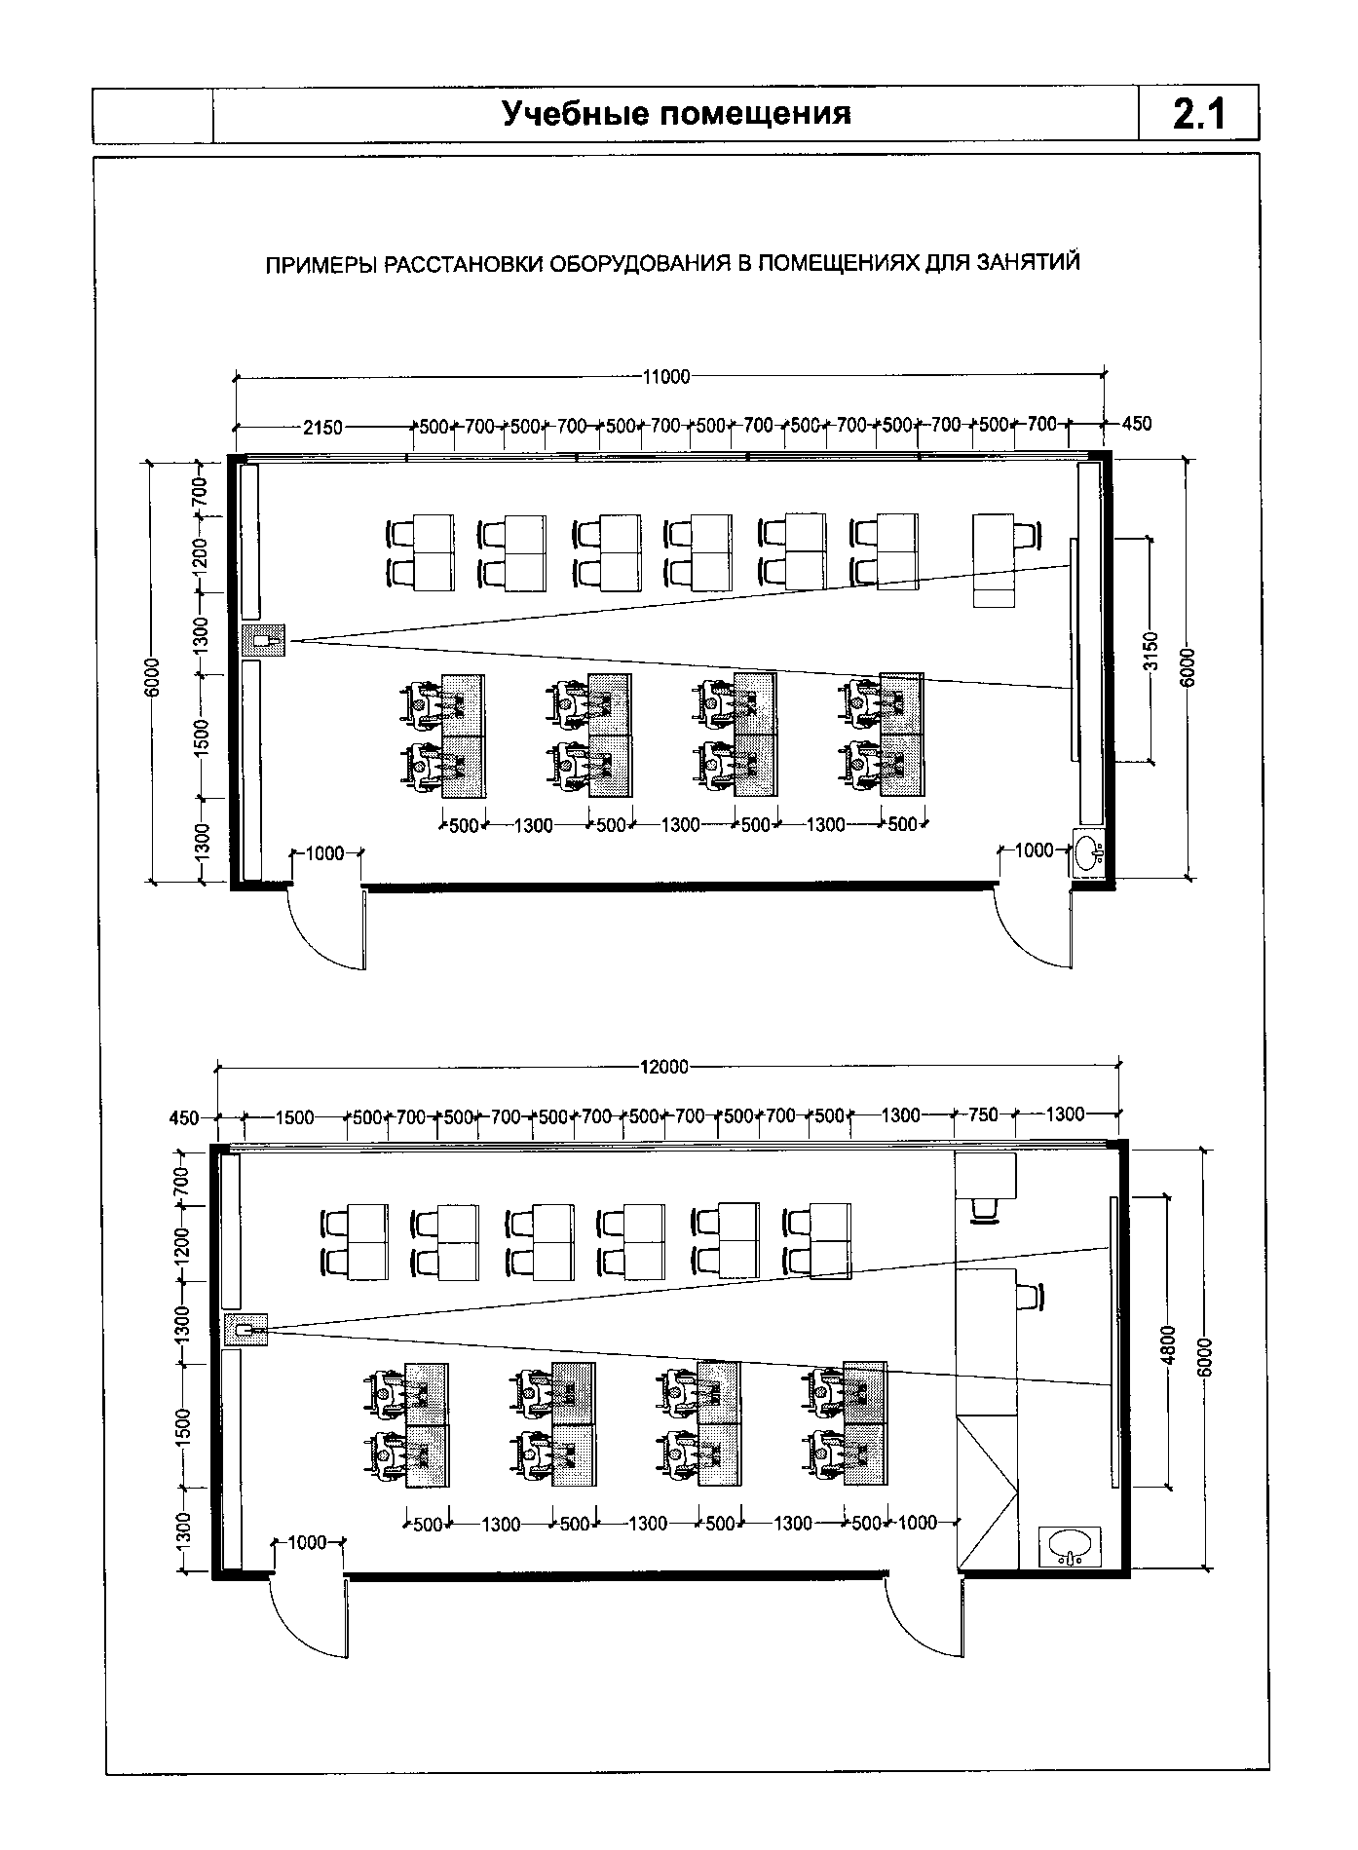

"Рисунок 2.1. Учебные помещения"
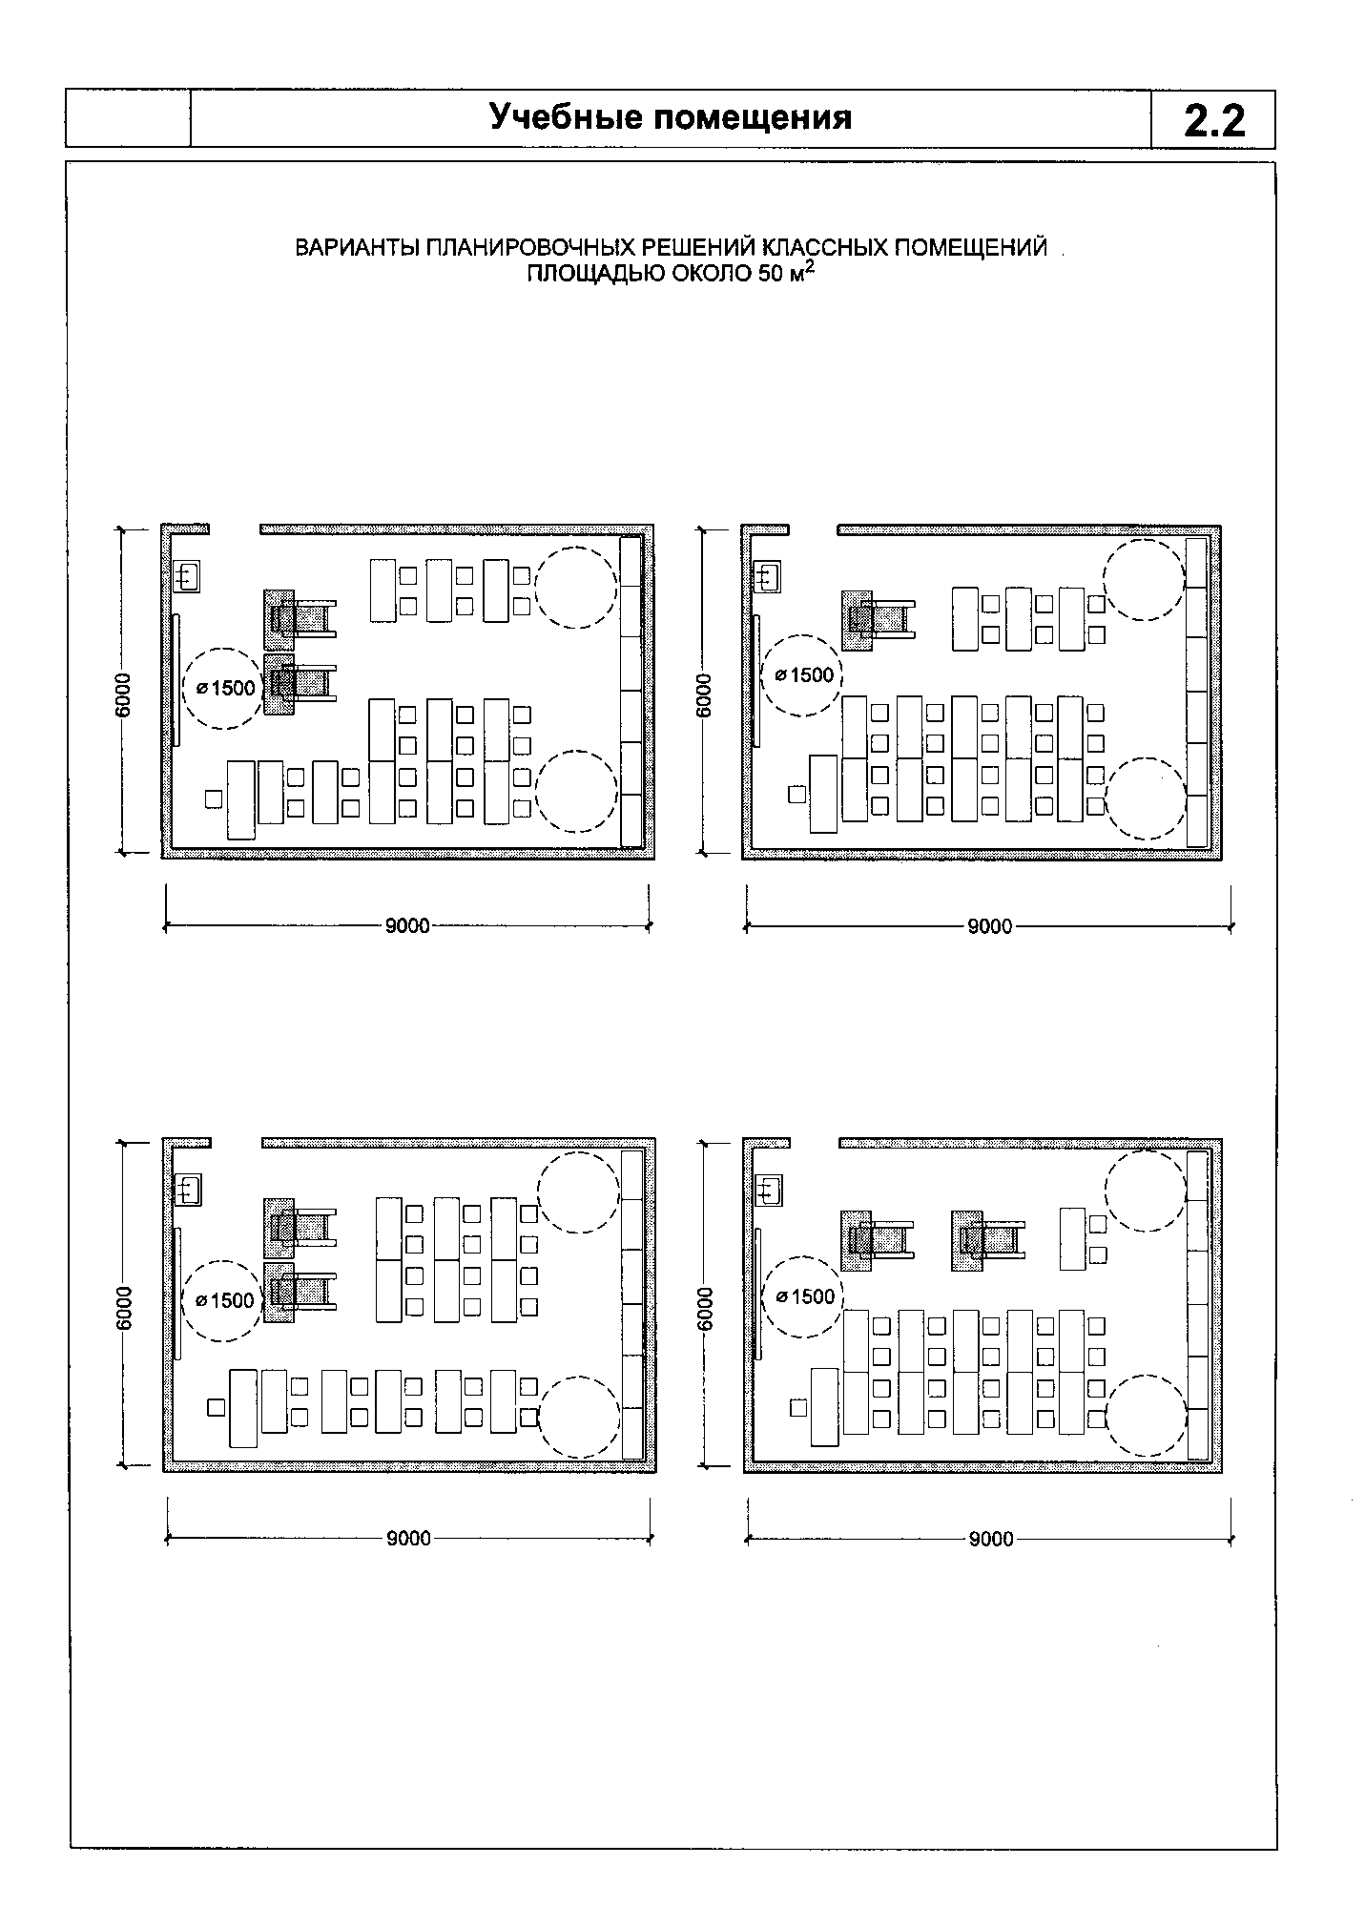

"Рисунок 2.2. Учебные помещения"
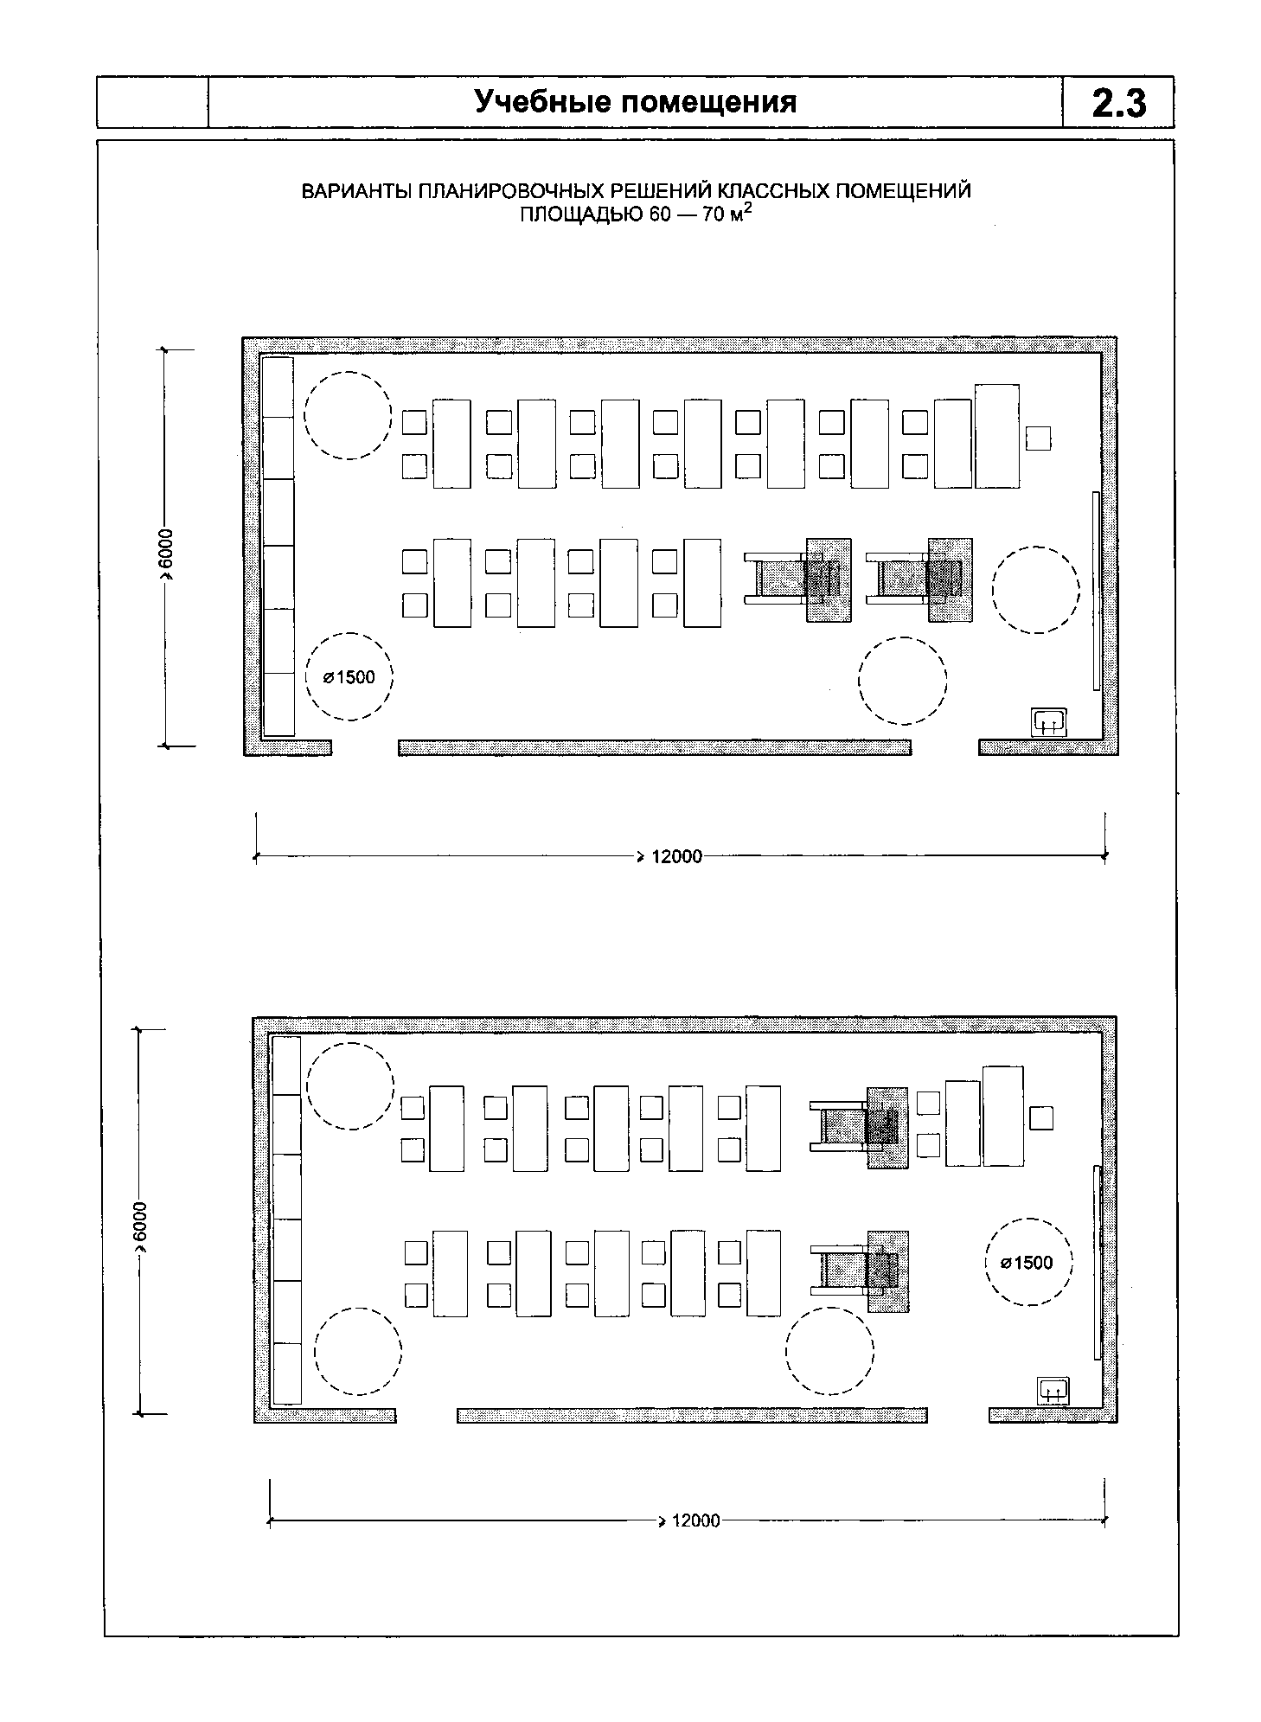

"Рисунок 2.3. Учебные помещения"
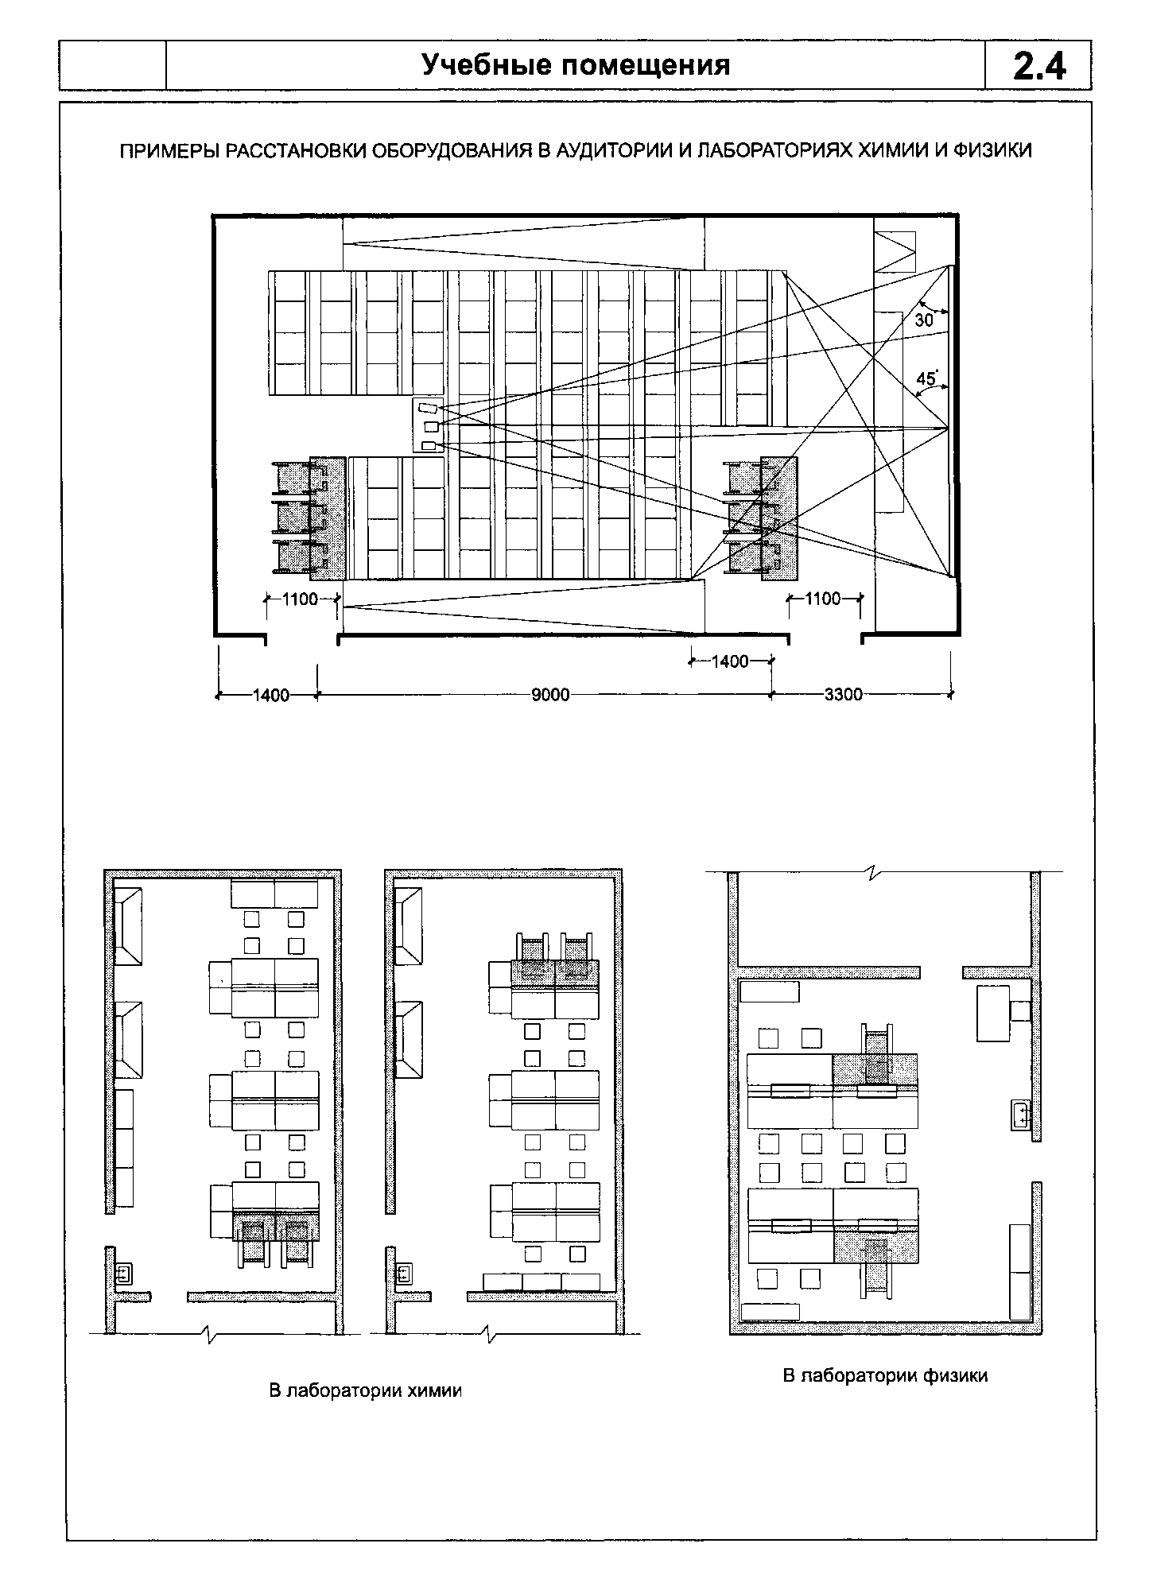

"Рисунок 2.4. Учебные помещения"
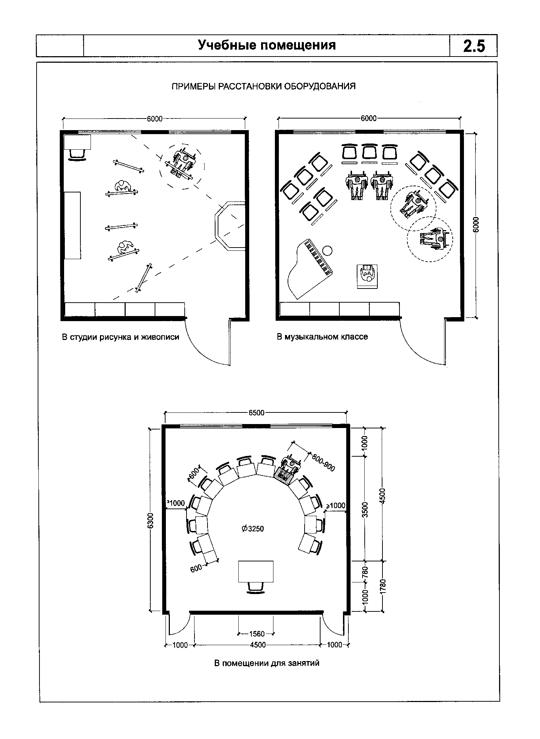

"Рисунок 2.5. Учебные помещения"
.
Если в задании на проектирование не установлены ограничения, следует обеспечить возможность учащемуся-инвалиду учиться в составе любой учебной группы (ученического класса). Поэтому требованиям категории учащихся-инвалидов (по видам заболеваний) и количество мест следует устанавливать заданием на проектирование в соответствии со спецификой учебного заведения. При отсутствии этих требований в каждом учебном помещении на один ученический класс или группу учащихся следует в среднем предусматривать возможность оборудовать по 1-2 места для учащихся-инвалидов по каждому виду нарушений здоровья - опорно-двигательного аппарата (ОДА), слуха и зрения.
По отдельным предметам в случае несовместимости педагогических программ с ограниченными возможностями учащихся-инвалидов (занятия физкультурой, военная подготовка, занятия по труду и т.п.) места для инвалидов в учебных кабинетах не предусматриваются.
Требования доступности при проектировании относятся:
к габаритам дверных проемов входов в помещения, к организации безбарьерного маршрута (с учетом проезда, разъезда и разворота кресла-коляски), соединяющего вход в учебное помещение, безбарьерную зону специальных ученических мест (рис. 2.6) ,
место у доски или кафедры, зону у демонстрационных стендов, стеллажей с наглядными пособиями и методическими материалами;
к специальному (компенсирующему) оборудованию специальных ученических мест;
к системам индивидуального вспоможения при передвижении и фиксировании тела при сидении;
к дополнительному инженерному оборудованию и возможности управления им (естественное и искусственное освещение, воздухообмен, системы информации и связи).
Минимальный размер зоны на одно место с учетом подъезда и разворота коляски равен 1800 x 1800 мм.
Ширина прохода между рядами столов для учащихся, передвигающихся в креслах-колясках и на опорах, - не менее 0,9 м; между рядом столов и стеной с оконными проемами - не менее 0,5 м; между рядами столов и стенами без оконных проемов - не менее 1,0 м. Расстояние между столами в ряду - не менее 0,85 м.
В учебных мастерских, используемых инвалидами на креслах-колясках, ширина основного прохода, а также расстояние между станками должны быть не менее 1,6 м (рис. 2.7)
При выделении ученических мест для учащихся с недостатками зрения и дефектами слуха, а также с нарушением психического развития расстояние между рядами столов - не менее 0,6 м; между столами в ряду - не менее 0,5 м; между рядами столов и стенами без оконных проемов - не менее 0,7 м; между рядом столов и стеной с оконными проемами - не менее 0,5 м. Площадь ученического стола для инвалида по зрению должна быть не менее 1 м ширины и 0,6 м глубины для размещения брайлевской литературы и тифлосредств.

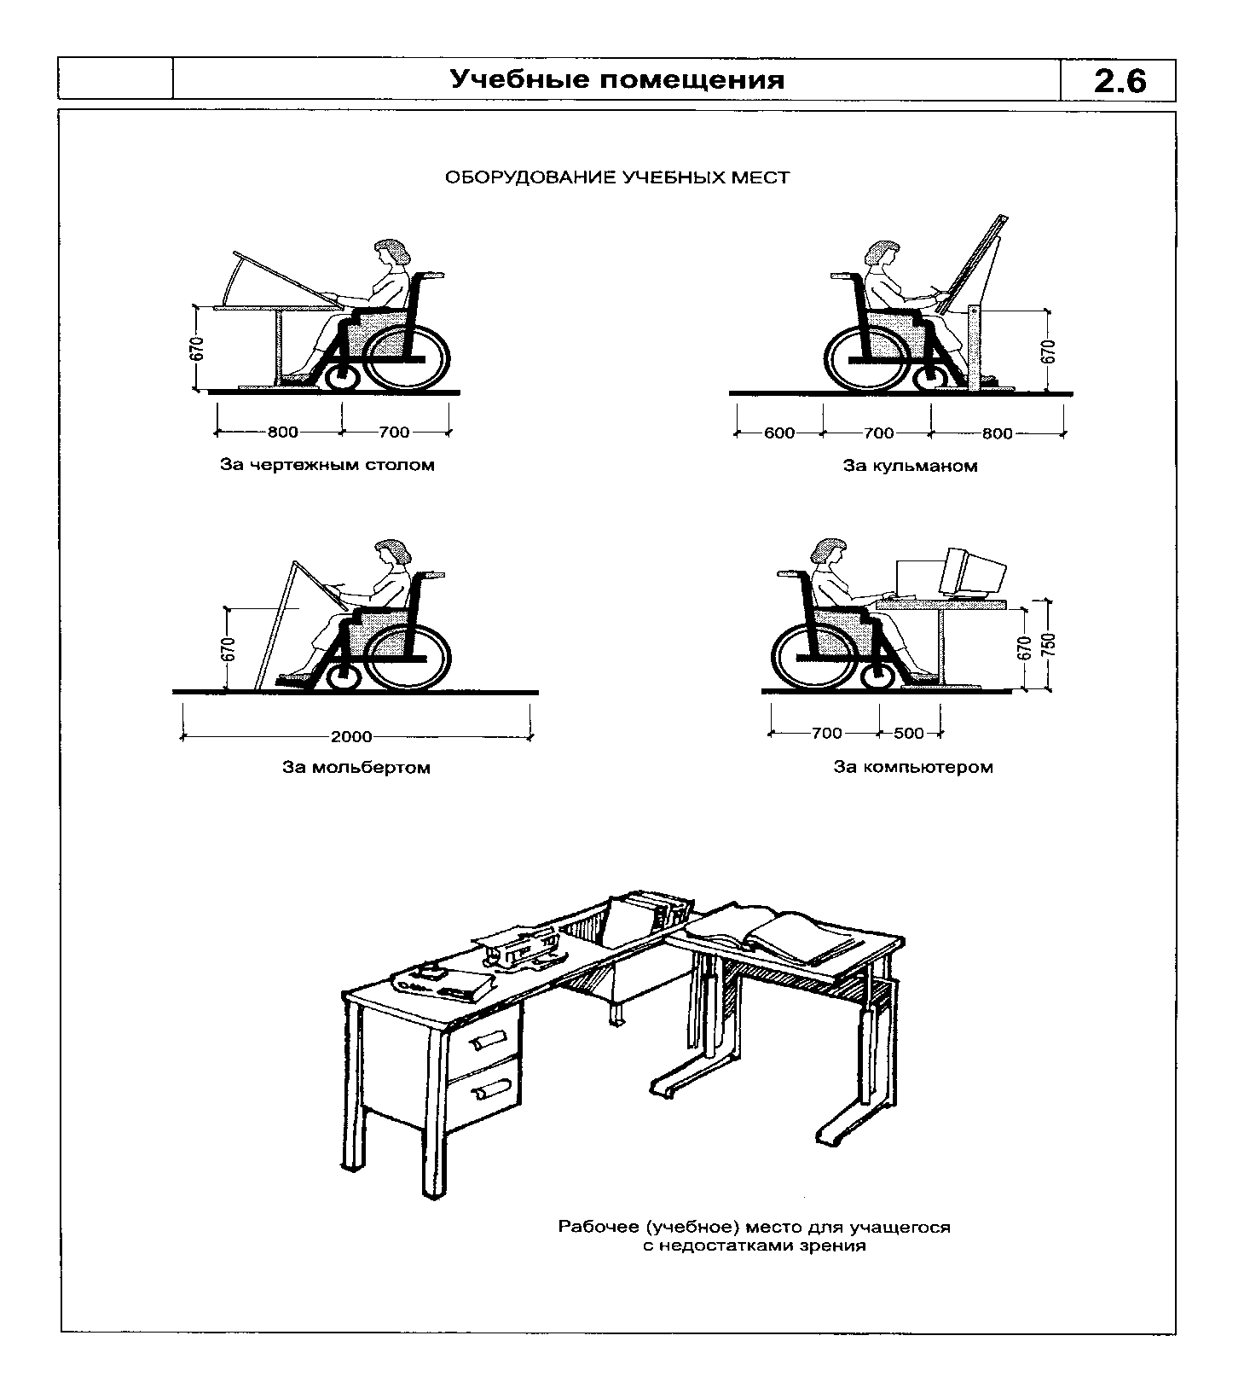

"Рисунок 2.6. Учебные помещения"
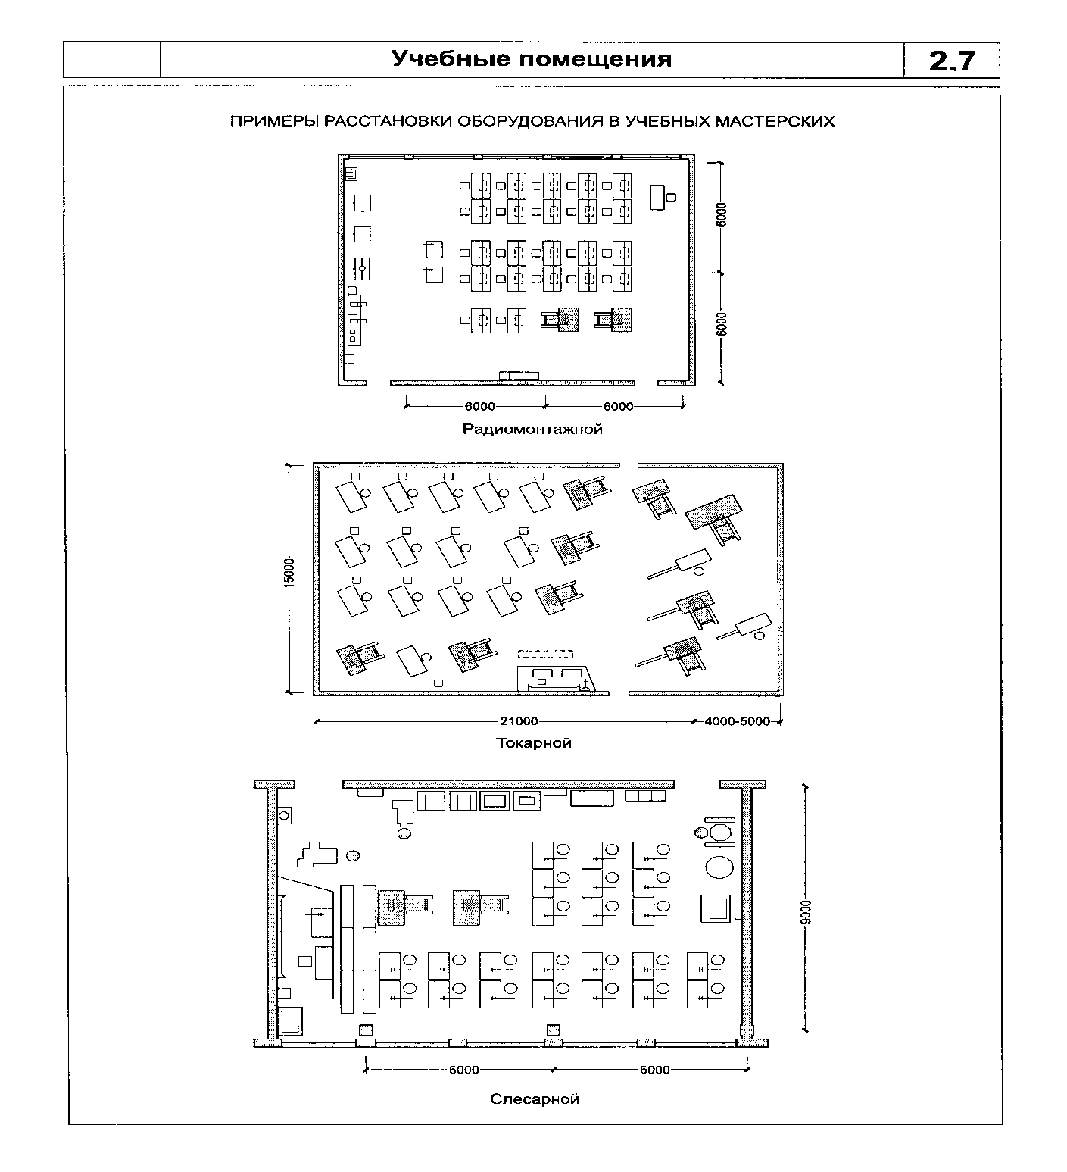

"Рисунок 2.7. Учебные помещения"
.

